|  |  |
| --- | --- |
| UBND HUYỆN PHONG ĐIỀN **PHÒNG GIÁO DỤC VÀ ĐÀO TẠO** Số: /PGDĐTV/v triển khai hoạt động  thanh toán không dùng tiền mặt  trên nền tảng Hue-S. | **CỘNG HÒA XÃ HỘI CHỦ NGHĨA VIỆT NAM**  **Độc lập - Tự do - Hạnh phúc**    *Phong Điền, ngày tháng 3 năm 2023* |

Kính gửi: Hiệu trưởng các đơn vị trực thuộc.

Thực hiện Công văn số 1210/SGDĐT-KHTC, ngày 22 tháng 3 năm 2023 của UBND huyện Phong Điền về việc triển khai hoạt động thanh toán không dùng tiền mặt trên nền tảng Hue-S. Nhằm tiếp tục triển khai đẩy mạnh cài đặt Hue-S và đăng ký sử dụng ví điện tử trên Hue-S, góp phần thúc đẩy kinh tế số trên địa bàn huyện, Phòng Giáo dục và Đào tạo (GDĐT) yêu cầu các đơn vị thực hiện một số nội dung như sau:

**1**. Thủ trưởng các đơn vị tiếp tục thông báo cho cán bộ, công chức, viên chức, người lao động hợp đồng có sử dụng tài khoản công vụ của đơn vị mình thực hiện truy cập nền tảng số tại địa chỉ: https://sohoa.thuathienhue.gov.vn - chọn chức năng “Đăng ký” để cập nhật thông tin.

**2**. Cập nhật, bổ sung thông tin hồ sơ nhân sự vào phần mềm Quản lý cán bộ, công chức, viên chức qua địa chỉ: <http://nhansu.thuathienhue.gov.vn>

**3.** Tiếp tục triển khai đẩy mạnh, phổ biến cán bộ, công chức, viên chức, người lao động phát huy trách nhiệm đi đầu trong việc triển khai các nền tảng số của tỉnh, thực hiện cài đặt, sử dụng các dịch vụ của ứng dụng Hue-S (bao gồm dịch vụ ví điện tử, thanh toán điện tử), nâng cao tỷ lệ cán bộ công chức, viên chức, người lao động có cài đặt Hue-S và ví điện tử trên Hue-S, xem đây là công tác trọng tâm trong việc nâng cao chuyển đổi số trên địa bàn huyện, đây cũng là cơ sở để đánh giá chỉ số DTI của các cơ quan, đơn vị trong năm 2023. Các đơn vị báo cáo việc cài đặt Hue-S, ví điện tử, thanh toán điện tử trên Hue-S **trước ngày 28/3/2023** về Phòng GDĐT trực tiếp qua đường link: <https://bom.so/YlJpu8> để tổng hợp báo cáo UBND huyện.

Nhận được Công văn này, Phòng yêu cầu các đơn vị nghiêm túc thực hiện theo nội dung và báo cáo đúng thời gian quy định trên./.

*Lưu ý: Toàn bộ tài liệu hướng dẫn tự giám sát số liệu cài đặt Hue-S và ví điện tử; hướng dẫn cách xác thực tài khoản trên nền tảng số hóa dùng chung của tỉnh; hướng dẫn đăng ký ví điện tử trên Hue-S, các cơ quan, đơn vị truy cập bằng cách quét QR bên dưới:*

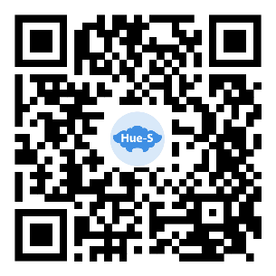

*Hoặc truy cập theo đường dẫn:*

[*https://huecity.vn/UploadFiles/TinTuc/HuongDan2802.pdf*](https://huecity.vn/UploadFiles/TinTuc/HuongDan2802.pdf)

|  |  |  |
| --- | --- | --- |
| ***Nơi nhận:***  - Như trên;  - UBND huyện (để B/c);  - LĐ, CV Phòng GDĐT (để thực hiện);  - Website Phòng;  - Lưu VT. |  | **TRƯỞNG PHÒNG** Nguyễn Phi Hùng |

**HƯỚNG DẪN ĐĂNG KÝ   
TRANG CƠ SỞ SỞ DỮ LIỆU CHUYÊN NGÀNH**

**Bước 1:** Truy cập vào địa chỉ: https://sohoa.thuathienhue.gov.vn. Xuất hiện màn hình có giao diện như sau:

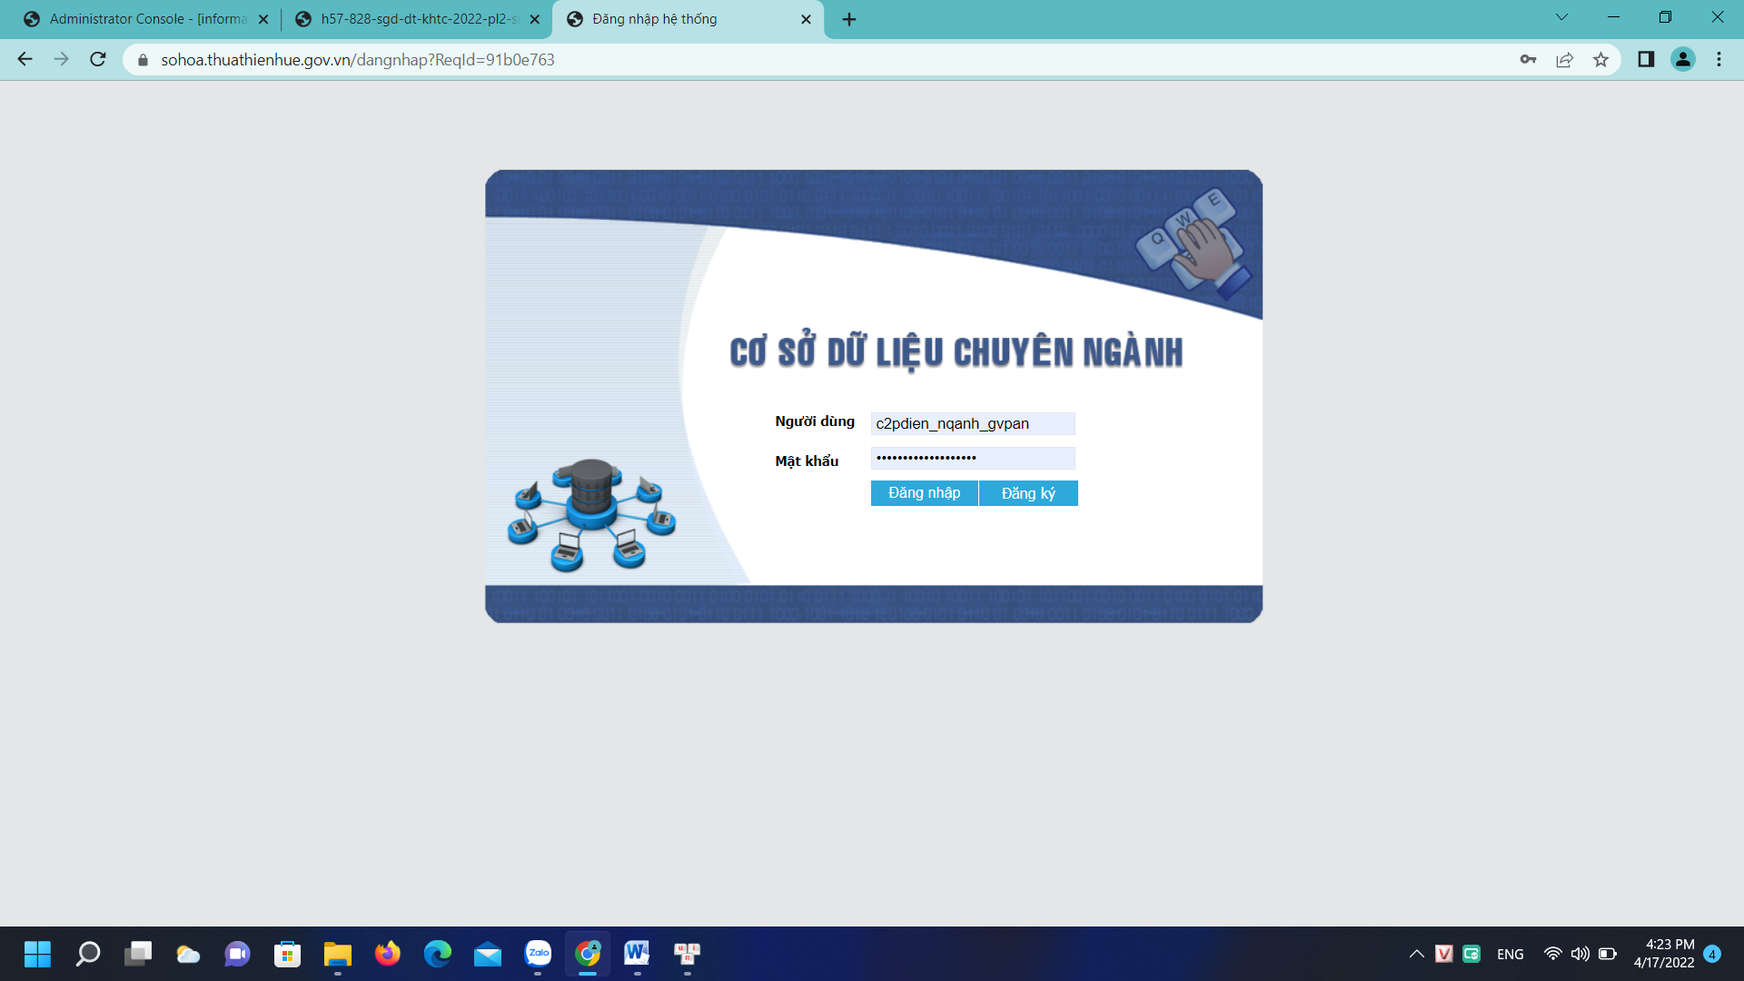

**Bước 2:** Kích nút Đăng ký, xuất hiện màn hình có giao diện như sau:

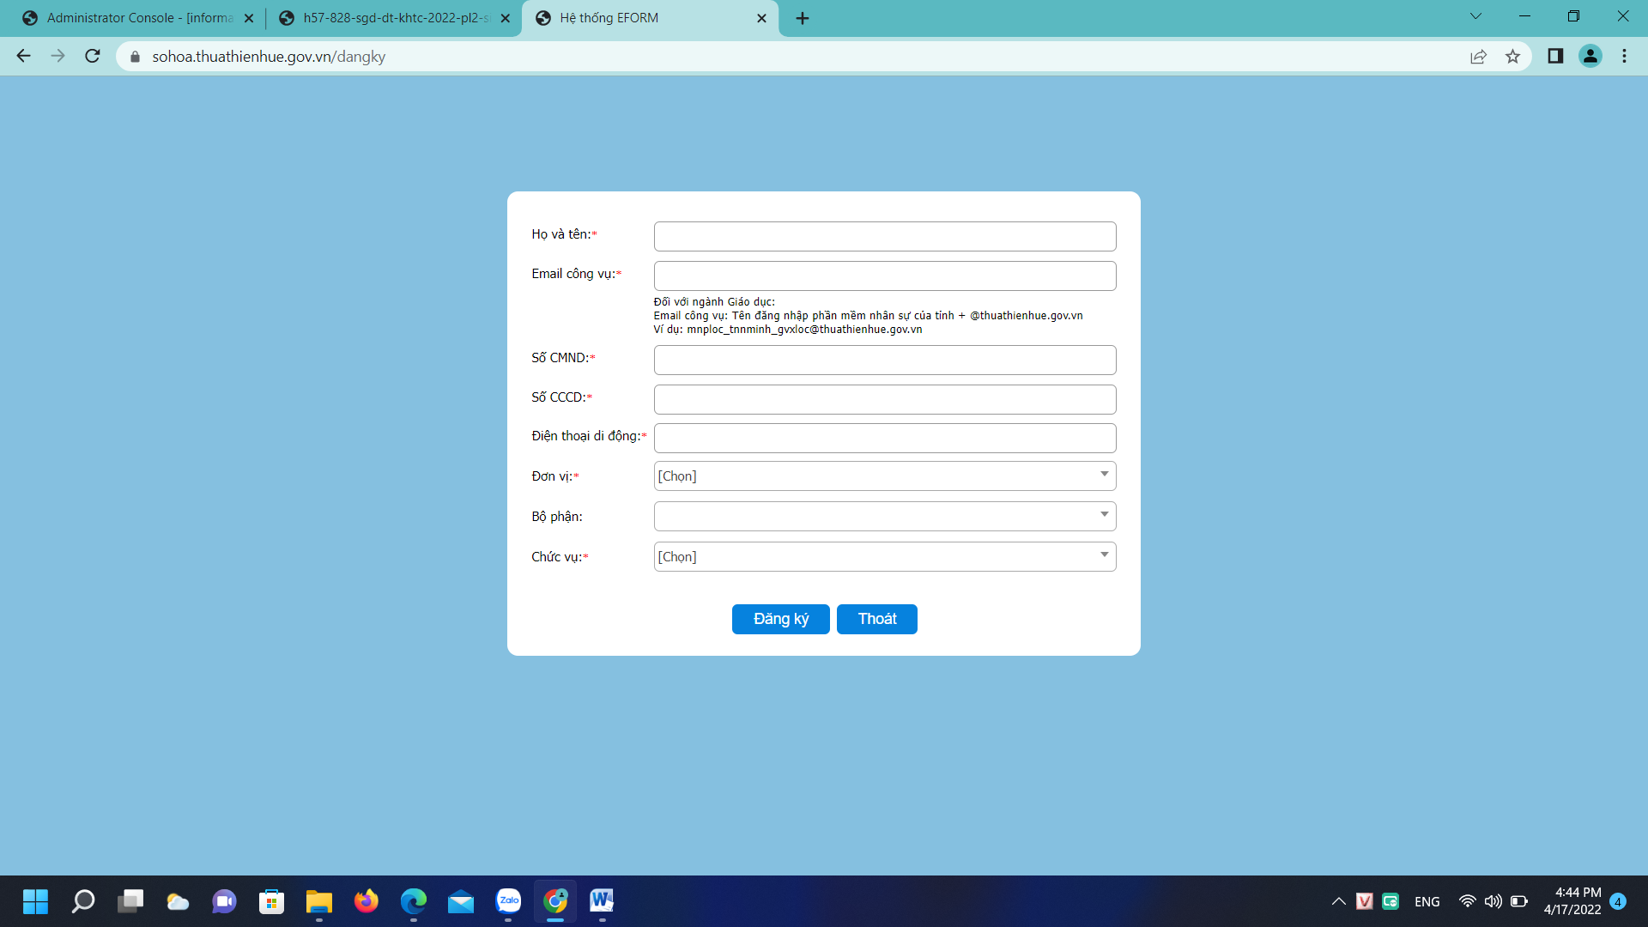

**Bước 3:** Nhập đầy đủ thông tin vào giao diện trên.

***\* Lưu ý:***

- Các thông tin có dấu * là thông tin bắt buộc.

*- Đối với mục nhập Email công vụ:*

+ Các CBCC-VC trực thuộc Phòng GDĐT nhập theo địa chỉ email công vụ đã được cấp của UBND huyện (vd: [dvhuu.phongdien@thuathienhue.gov.vn](mailto:dvhuu.phongdien@thuathienhue.gov.vn))

+ Còn lại, CBCC-VC các đơn vị nhập tên theo quy định sau:

Tên đăng nhập của trang nhân sự của tỉnh [+@thuathienhue.gov.vn](mailto:+@thuathienhue.gov.vn)

Ví dụ: Ông Nguyễn Văn A, giáo viên trường THCS Nguyễn Duy có tên đăng nhập ở trang nhân sự là: **c2pdien_nva_gvnduy** thì nhập tên Email là:

[**c2pdien_nva_gvnduy@thuathienhue.gov.vn**](mailto:c2pdien_nva_gvnduy@thuathienhue.gov.vn)

*- Mục đơn vị:* Chọn đúng đơn vị đang công tác.

*- Mục bộ phận:* Đối với các đơn vị **Không chọn mục này**.

*- Mục chức vụ:* Chọn đúng chức vụ đang công tác.

**Bước 4:** Kích nút **Đăng ký**, xuất hiện màn hình có giao diện như sau:

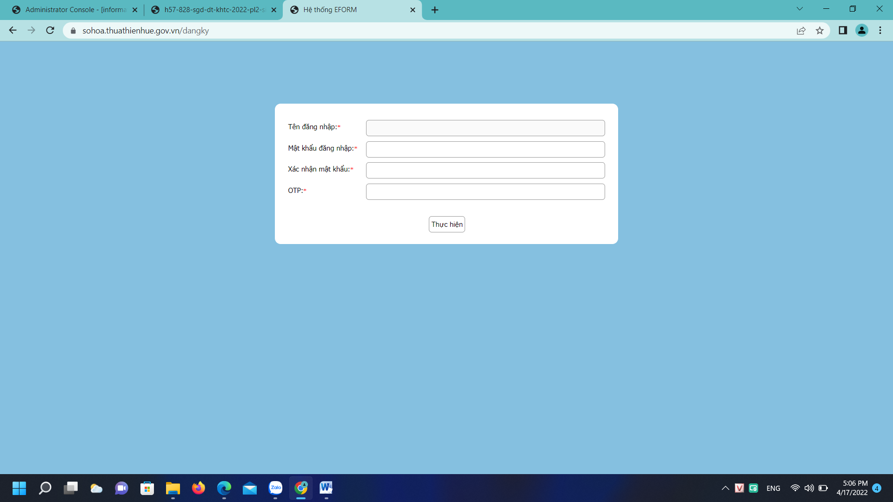

***\* Lưu ý:*** Sau khi kích nút đăng ký, hệ thống sẽ gửi đến số điện thoại cá nhân một mã OTP.

**Bước 5:** Nhập mật khẩu ( *lưu ý: mật khẩu đăng nhập và xác nhận mật khẩu là chuỗi ký tự phải trùng nhau*) và mã OTP.

**Bước 6:** Kích nút **Thực hiện** để hoàn thành việc đăng ký.

